Сценарии «А ну-ка,парни!»
23 февраля – День Защитника Отечества.
Между 6 «а» и 6 «б» классами
Цели: воспитание у учащихся любви к Родине, уважения к ее защитникам, стремления служить Отечеству; формирование позитивного нравственного климата в коллективе.
Подготовительная работа: распределить конкурсные задания между девушками-ведущими; поговорить с девушками о стиле ведущих (скромность, сдержанность, достоинство, подчеркнутое уважение к ребятам); можно предупредить ребят о том, какие будут конкурсы и даже определить примерных участников.
Оформление: плакаты, газета к « Защитникам Отечества.»
23 февраля - День защитника Отечества. Это день - дань уважения всем поколениям героического воинства нашей страны. Издавна в России профессия военного была одной из самых уважаемых и почетных.
2.Вед.
Ведь служить Отечеству - значит оберегать мирную жизнь народа, хранить честь и достоинство Родины.
II. Конкурсная программа «А ну-ка, парни!»
Ведущая 1. Мы тоже поздравляем наших юношей с Днем защитника Отечества!
К этому празднику мы подготовили конкурсную программу «А ну-ка Парни» между 8.а-8.б.классами.
Ведущий. 1. конкурс:Приветствие «Девиз ,название команды, песня»
1.Слово для приветствия предоставляем 6а.классу.
2.Выступает команда 6 б.класса.
2.конкурс: Строевая подготовка :( Равняйсь , смирно, вольно, попорядку номеров рассчитайся, на первый второй рассчитайся, две шеренги, три шеренги.)
Ведущий.2.
3. конкурс: Приглашаем наших бойцов на полосу препятствия.
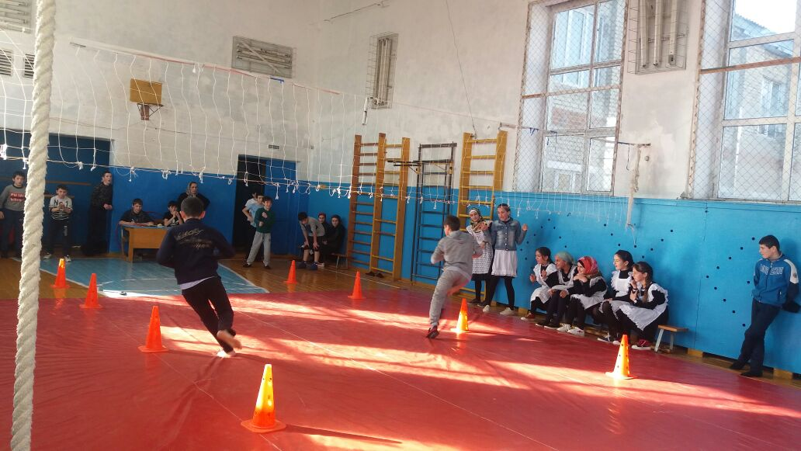
Ведущий.1.
3. конкурс:- «Перетягивание каната»
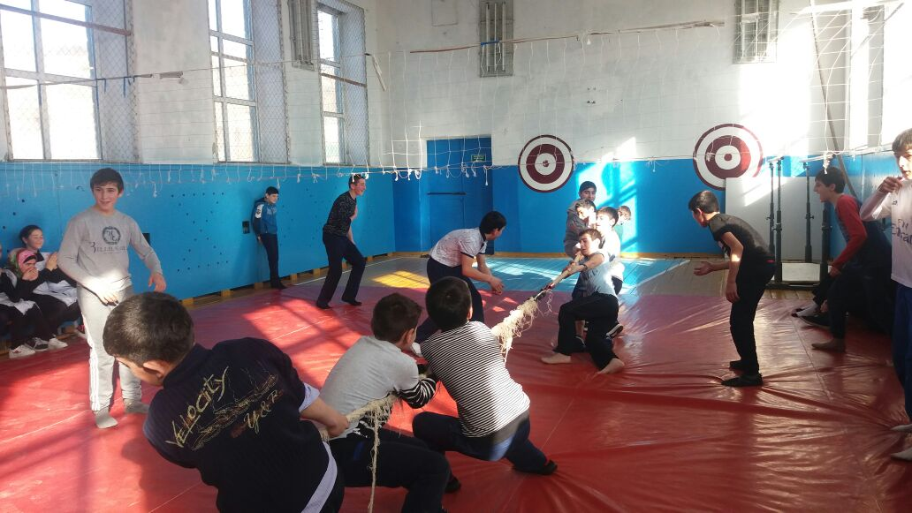

4.Конкурс. «Армейская кухня»
Считаем секунды
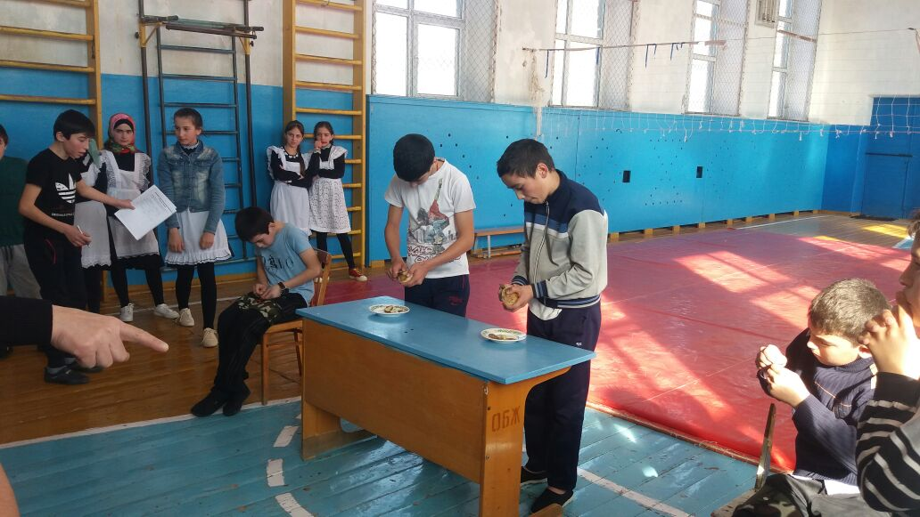

5.конкурс.. Блицтурнир
Ведущий 9. А теперь проверим вашу реакцию. Наше испытание называется «Блицтурнир».
Ведущий 10. Мы будем обстреливать вас вопросами, а вы не зевайте, одним словом отвечайте.
(Ведущие по очереди задают вопросы.Ребята отвечают.)
1. Трубка для патронов в автомате. (Магазин.)
2. Башня с сигнальными огнями на берегу моря. (Маяк.)
3. Наступление с криком «Ура!». (Атака.)
4. Стрелок, владеющий искусством меткой стрельбы. (Снайпер.)
5. Винтовка с укороченным стволом. (Карабин.)
6. Склад военного снаряжения. (Арсенал.)
8. Здание, в котором живут солдаты. (Казарма.)
9. Колющее оружие, прикрепленное к стволу винтовки. (Штык.)
10. Они ошибаются только один раз. (Саперы.)
11. Рулевое колесо, с помощью которого управляют кораблем. (Штурвал.)
12. Этот род войск называют «богом войны». (Артиллерия.)
16. Маскировка предметов путем окраски полосами и пятнами. (Камуфляж.)
( Поздравление мальчиков)
5. Конкурс «Пошив Пуговицы».

Ведущий 11. «Амрестлинг»
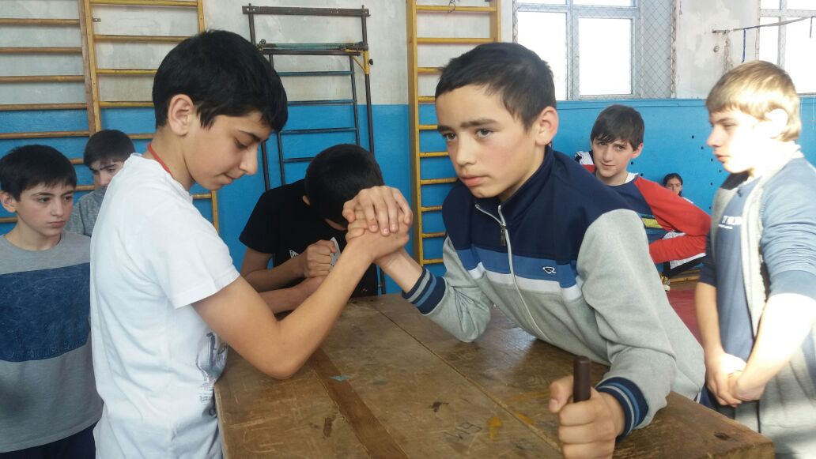
Ведущий 12. В этом пакете - секретное шифрованное распоряжение от генералиссимуса Суворова. У вас всего 5 мин. - пока будет звучать музыка. Попробуйте расшифровать и показать всем, чтобы мы тоже прочитали это важный приказ. Для этого вы должны выстроиться в шеренгу, держа карточки-слоги в том порядке, как они следуют в приказе Суворова.( Вперед в бой)
Ведущий 2. Желаем вам и в жизни так же успешно преодолевать все препятствия! Желаем вам богатырского здоровья и армейской силы духа!
